SASKAŅots
Daugavpils pilsētas pašvaldības iestādes
“Sporta pārvalde” vadītāja p.i.
___________________ I.Lagodskis
Daugavpilī, 2021.gada 17.augustā

UZAICINĀJUMS

par uzaicinājumu pretendentiem piedalīties aptaujā par līguma piešķiršanas tiesībām
„Vingrošanas iekārtu piegāde un uzstādīšana”

- Pasūtītājs:
Iestādes nosaukums | Daugavpils pilsētas pašvaldības iestāde “Sporta pārvalde”
Adrese | Stacijas iela 47A, Daugavpils, LV-5401
Reģ.Nr. | 90011647754
Kontaktpersona  (amats, vārds, uzvārds) | Daugavpils pilsētas pašvaldības iestādes “Sporta pārvalde” vadītāja p.i. Imants Lagodskis
Kontakti: tālruņa numurs, e-pasts | tālr.: +371 65424233, e-pasts: sport@daugavpils.lv
Darba laiks | Pirmdiena | No 08.00 līdz 12.00 un no 13.00 līdz 18.00
Darba laiks | Otrdiena, Trešdiena, Ceturtdiena | No 08.00 līdz 12.00 un no 13.00 līdz 17.00
Darba laiks | Piektdiena | No 08.00 līdz 12.00 un no 13.00 līdz 16.00
Iepirkuma identifikācijas Nr. DPPISP_2021_37N
- Zemsliekšņa iepirkuma nepieciešamības apzināšanās datums: 2021.gada 17.augustā.
Zemsliekšņa iepirkuma mērķis „Vingrošanas iekārtu piegāde un uzstādīšana”.
- Līguma izpildes termiņš: 45 dienu laikā, no līguma noslēgšanas dienas.
- Garantijas nosacījumi:
  - Garantijas termiņš iekārtām un veiktajiem darbiem: vismaz 5 (pieci) gadi no būvdarbu pieņemšanas-nodošanas akta parakstīšanas dienas;
  - Garantijas laikā: piecu gadu laikā divas reizes gadā (maijs, septembris vai pēc nepieciešamības) jāveic apkalpošana - tekošais garantijas remonts visām iekārtām un veiktajiem darbiem.
- Veicamo uzdevuma apraksts: 1.pielikumā (tehniskajā specifikācijā).
- Paredzamā līgumsumma: līdz 9500,00 euro bez PVN.
5. Pretendenti ir tiesīgi iepazīties ar objektu, iepriekš vienojoties par objekta apmeklējuma laiku ar kontaktpersonu. Pilnvarojums apskatei nav nepieciešams. Kontaktpersona: Daugavpils pilsētas pašvaldības iestāde „Sporta pārvalde” vadītāja p.i., e-pasts:imants.lagodskis@daugavpils.lv, tālrunis: 65424233.
5. Kritērijs, pēc kura tiks izvēlēts piegādātājs: piedāvājums ar viszemāko cenu par kopējo piedāvājuma summu.
6. Pretendents iesniedz piedāvājumu: atbilstoši tehniskajā specifikācijā norādītajām prasībām (1.pielikums).
7. Piedāvājums iesniedzams: līdz 2021.gada 20.augustam, plkst.15:00 personiski pēc adreses Stacijas iela 47A, Daugavpils, LV-5401, 1.stāvā, 106.kab. vai skenētā veidā uz sport@daugavpils.lv
Ziņojuma pielikumā:
1. Tehniskā specifikācija;
2. Pretendenta finanšu piedāvājums.

Daugavpils pilsētas pašvaldības iestādes “Sporta pārvalde”
Juriste V.Petrova ______________________
1. Pielikums
“Vingrošanas iekārtu piegāde un uzstādīšana”
identifikācijas Nr.DPPISP_2021_37N

TEHNISKĀ SPECIFIKĀCIJA
„Vingrošanas iekārtu piegāde un uzstādīšana”

1.Uzdevums: Veikt vingrošanas iekārtu piegādi saskaņā ar tehniskās specifikācijas prasībām, kā arī to uzstādīšanu pēc adreses: Stacijas iela 45A, Daugavpilī (konkrēto vietu jāsaskaņo ar pasūtītāju).
2.Garantijas laiks:
2.1. pieci gadi uz visām iekārtām un veiktajiem darbiem;
2.2. garantijas apkalpošana - tekošais garantijas remonts piecu gadu laikā divas reizes gadā (maijs, septembris vai pēc nepieciešamības) uz visām iekārtām un veiktajiem darbiem.
3.Nosacījumi:
3.1.Pretendentam, veicot darbus, jānodrošina izmantoto materiālu un darbu garantijas atbilstoši tehniskajai specifikācijai un pastāvošiem ES un Latvijas nacionāliem standartiem.
3.2. Piegādātām vingrošanas iekārtām jāatbilst standartam LVS EN 16630:2015 „Pastāvīgi uzstādītas āra fitnesa iekārtas. Drošuma prasības un testēšanas metodes” vai ekvivalents vai standartam LVS EN 1176 „Spēļu laukumu aprīkojums un pārklājums” vai ekvivalents. Piedāvājumam pievienot atbilstības novērtēšanas institūcijas izsniegtu sertifikātu vai ekvivalentus dokumentus par iekārtu atbilstību standartam LVS EN 16630:2015 „Pastāvīgi uzstādītas āra fitnesa iekārtas. Drošuma prasības un testēšanas metodes” vai ekvivalentam vai atbilstības novērtēšanas institūcijas izsniegtu sertifikātu vai ekvivalentus dokumentus par iekārtu atbilstību standartam LVS EN 1176 „Spēļu laukumu aprīkojums un pārklājums” vai ekvivalentam.
3.3.Sertifikātiem vai citiem ekvivalentiem dokumentiem jābūt tulkotiem latviešu valodā un attiecīgi apliecinātiem.
3.4.Piegādātajām iekārtām jāizskatās vienotā stilā pēc krāsām un pēc ražošanas tehnoloģijas, veidojot viendabīgu tēlu krāsu un formu ziņā.
3.5.Piedāvājumam jāpievieno katras iekārtas tehniskais zīmējums A4 formātā, kur skaidri redzami visi iekārtas parametri, kā arī katras iekārtas krāsains attēls A4 formātā.
3.6. Piedāvājumam pievieno katras iekārtas tehniskās pases kopiju ar nosaukumu un kodu.
3.7.Piedāvājumam pievieno iekārtu ražošanas tehnoloģijas aprakstu, izmantojamo materiālu un krāsu aprakstu teksta veidā.
3.8.Iekārtu izmēru pieļaujamā deviācija sastāda 10%.
3.9.Pretendentam jāievērtē tehniskajā specifikācijā minēto darbu veikšanai nepieciešamie materiāli un papildus darbi, kas nav minēti, bet bez kuriem nebūtu iespējama darbu tehnoloģiski pareiza un spēkā esošajiem normatīviem atbilstoša veikšana pilnā apmērā, t.sk. sagatavošanas un objekta mobilizācijas darbi. Piedāvājumā ir jāiekļauj visi darbi un palīgdarbi bez kuriem nebūtu iespējama darbu tehnoloģiski pareiza izpilde.
3.10. Visām iekārtām un veicamajiem darbiem jāatbilst 2020.gada 07.janvāra MK noteikumi Nr.18 „Spēļu un rekreācijas laukumu drošuma noteikumi”.
4.Darbu izpilde:
4.1.Pirms būvdarbu uzsākšanas objektā uzņēmējam ir jāsaskaņo sava rīcība ar pazemes tīklu un komunikāciju īpašniekiem.
4.2.Veicot zemes darbus betona pamatņu ierīkošanai saglabāt esošos pazemes inženiertīklus. Ja nepieciešams, izsaukt Daugavpils pilsētas pašvaldības iestādes “Sporta pārvalde” pārstāvi un attiecīgo dienestu pārstāvi.
4.3.Objektā pastāvīgi jānodrošina kārtība un tīrība. Pēc pirmā aizrādījuma 3 (trīs) stundu laikā ir jālikvidē trūkumi.
4.4.Aizliegts bojāt esošos piebraucamos ceļus, ietves un/vai pieguļošo teritoriju;
4.5.Pēc būvdarbu pabeigšanas objektā būvobjektam piegulošo teritoriju atjaunot sākotnējā vai labākā stāvoklī.

5.Darbu apjomi:

Nr.p.k. | Darbu nosaukums | Mērvienība | Daudzums
1. | Būvniecības dokumentācijas izstrāde (paskaidrojuma raksts) un saskaņošana, izpilddokumentācijas sagatavošana | kompl. | 1
2. | Sešstūra komplekss funkcionālajiem treniņiem  (Stacijas iela 45A) | gab. | 1

6.Vingrošanas iekārtu tehniskais apraksts:
6.1. Vingrošanas laukums paredzēts patstāvīgiem un grupu funkcionālajiem treniņiem ar sava ķermeņa svaru. Paredzēts jebkura sagatavotības līmeņa lietotājiem ar augumu virs 140 cm vai pieaugušo klātbūtnē.
6.2. Vingrošanas iekārtu skices (attēls Nr.1):
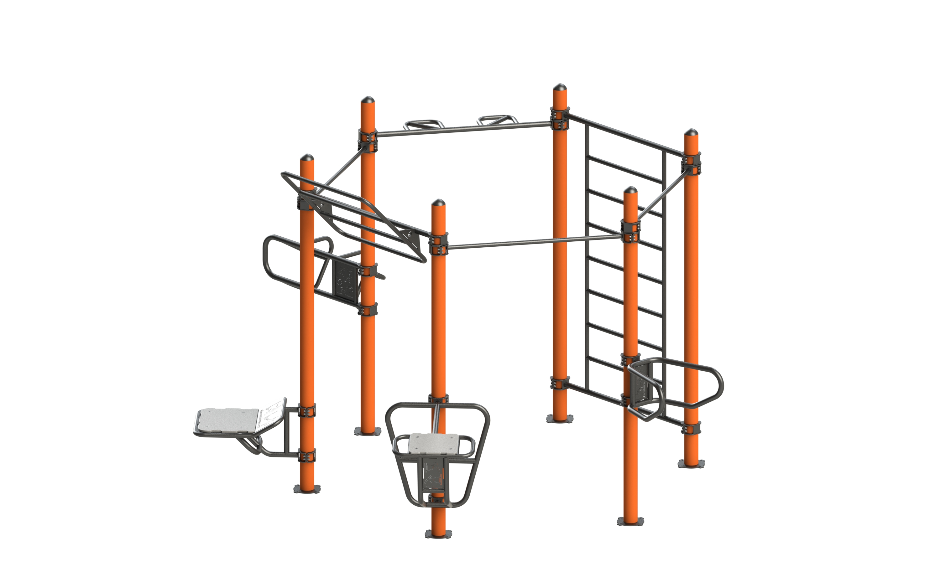
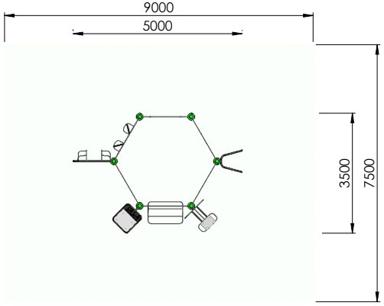
6.3. Vingrošanas iekārtu tehniskais apraksts:
6.3.1. Sešstūra komplekss funkcionālajiem treniņiem:
Iekārtas vertikālie stabi - tērauda caurules D108 mm, krāsa RAL2004 vai ekvivalenta, krāsošanas tehnoloģija– pulverkrāsošana. Zviedru siena, pievilkšanās stieņi un iekarināmie elementi - tērauda caurules D32-48mm, krāsošanas tehnoloģija – pulverkrāsošana. Pievilkšanās stieņu augstums no grunts līmeņa – 2,2-2,5m. Katrs stabiem iekarināmais elements ir aprīkots ar pamācības instrukciju, kura ir iestrādāta iekārtas metāla elementā un ir izturīga pret laika apstākļiem un vandāļiem.
Kompleksa sastāvdaļas:
- 6 stabi;
- 1 zviedru siena;
- 1 pievilkšanās stienis „Flying pull-up” (četri stieņu līmeņi);
- 2 pievilkšanās stieņi;
- 1 multi-grip pievilkšanās stienis;
- 1 V-veida divlīmeņu līdztekas (aprīkots ar pamācības instrukciju);
- 1 iekarināmais elements vēdera muskuļu vingrojumiem (aprīkots ar pamācības instrukciju);
- 1 multifunkcionālais iekarināmais elements muguras muskuļu vingrojumiem, atspiešanās vingrojumiem u.c. (aprīkots ar pamācības instrukciju);
- 1 multifunkcionālais iekarināmais elements - platforma lēkšanai (aprīkots ar pamācības instrukciju).

7. Darbu izpildes termiņš:
Pilnībā izpildītus darbus jānodod Pasūtītājam ar pieņemšanas – nodošanas aktu iespējami īsā termiņā, bet ne vēlāk kā 45 (četrdesmit piecu) dienu laikā pēc līguma noslēgšanas dienas.

8. Izpildīto darbu pieņemšana:
8.1. Pēc darbu pabeigšanas Izpildītājs nodod darbus Pasūtītājam;
8.2. Izpildītājs iesniedz Pasūtītājam sagatavoto izpilddokumentāciju trijos oriģinālos eksemplāros saskaņā ar LR likumdošanas prasībām, obligāti pievienojot:
8.2.1. apliecinošos dokumentus par piegādāto vingrošanas iekārtu atbilstību standartam;
8.2.2.iekārtu tehniskās pases ar aprīkojuma rasējumiem;
8.2.3.parakstītu instruktāžu par uzstādīto iekārtu lietošanas un drošības noteikumiem;
8.2.4.iekārtu apkopes instrukciju;
8.2.6.izmantoto būvmateriālu ekspluatācijas īpašību deklarācijas;
8.3. Izpildītājs iesniedz Pasūtītājam pieņemšanas - nodošanas aktu divos eksemplāros un aktu par izpildītajiem darbiem divos eksemplāros, kurā tiek norādīts faktiski paveiktais darba apjoms.
8.4. Abpusēji parakstīts pieņemšanas - nodošanas akts ir pamats rēķina izrakstīšanai. Samaksa tiek veikta par faktiski izpildītajiem darbiem.

Sastādīja:
Daugavpils pilsētas pašvaldības iestādes
“Sporta pārvalde” vadītāja p.i. I.Lagodskis

2. Pielikums
“Vingrošanas iekārtu piegāde un uzstādīšana”
identifikācijas Nr.DPPISP_2021_37N

PIETEIKUMS DALĪBAI IEPIRKUMĀ

Daugavpilī, 2021.gada ____.________

Pretendents _____________________________________________________________
(nosaukums)
Reģistrācijas Nr. (ja tāds ir) ________________________________________________

Nodokļu maksātāja (PVN) reģistrācijas Nr. (ja tāds ir) ___________________________

Juridiskā adrese __________________________________________________________

Tālrunis, fakss ____________________________________________________________,

e-pasts (uz kuru nosūtāmi paziņojumi un vēstules)________________________________

interneta mājas lapas adrese (ja tāda ir)_________________________________________

Iepirkuma līgumā norādāmās kontaktpersonas amats, vārds, uzvārds, tālr., e-pasts: ___________________________________________________________________

Personas, kura, gadījumā, ja pretendentam tiks piešķirtas tiesības slēgt iepirkuma līgumu, ir tiesīga parakstīt iepirkuma līgumu amats, vārds, uzvārds __________________________________________________________________________

Pretendents __________ (nosaukums) tā ____________ (amats, vārds, uzvārds - valdes priekšsēdētāja, valdes locekļa vai citas personas ar paraksta tiesībām) personā, ar šī pieteikuma iesniegšanu:
1. piesakās piedalīties iepirkumā „Vingrošanas iekārtu piegāde un uzstādīšana”, identifikācijas numurs DPPISP_2021_37N, piekrīt visiem Iepirkuma nolikuma nosacījumiem un garantē Iepirkuma nolikuma un normatīvo aktu prasību izpildi.
2. apliecina, ka:
2.1. visa sniegtā informācija ir pilnīga un patiesa;
2.2. nekādā veidā nav ieinteresēts nevienā citā piedāvājumā, kas iesniegts šajā iepirkumā;
2.3.nav tādu apstākļu, kas liegtu piedalīties iepirkumā un izpildīt tehniskajā specifikācijā norādītās prasības;
2.4. spēj izpildīt tehniskās specifikācijas prasības;
2.5. Iepirkuma nolikuma noteikumi ir skaidri un saprotami;
2.6. piekrīt iepirkuma nolikumam pievienotā līguma projekta noteikumiem un līguma slēgšanas tiesības piešķiršanas gadījumā slēgs līgumu ar pasūtītāju, saskaņā ar pievienotā līguma projekta tekstu, pasūtītāja noteiktā termiņā;
2.7. apņemas sniegt būvdarbus atbilstoši tehniskās specifikācijas prasībām;
3. informē, ka __________ (pretendenta nosaukums) ___________ (atbilst/neatbilst, norāda atbilstošo) ________________ mazā vai vidējā uzņēmuma statusam;
4. informē, ka __________ (apakšuzņēmuma nosaukums (ja tādi ir)) ___________ (atbilst/neatbilst, norāda atbilstošo) ________________ mazā vai vidējā uzņēmuma statusam.
Vārds, uzvārds, amats
Paraksts

2. Pielikums
“Vingrošanas iekārtu piegāde un uzstādīšana”
identifikācijas Nr.DPPISP_2021_37N

FINANŠU PIEDĀVĀJUMS
„Vingrošanas iekārtu piegāde un uzstādīšana”,
identifikācijas Nr.DPPISP_2021_37N

Daugavpilī, 2021.gada ____.___________

Iepazinies ar iepirkuma „Vingrošanas iekārtu piegāde un uzstādīšana”, identifikācijas numurs DPPISP_2021_37N, nolikuma un tehniskās specifikācijas prasībām, _____________ (pretendenta nosaukums, reģistrācijas Nr.) piedāvā izpildīt būvdarbus kā to paredz iepirkuma līguma noteikumi un tehniskās specifikācijas prasības par šādu kopējo līgumcenu:

Piedāvātā līgumcena EUR bez PVN | EUR ________ (_____________________)  (skaitļiem un atšifrējums vārdiem)

Pielikumā: Tāme uz ____ lp.

Pretendents _________(pretendenta nosaukums) apliecina, ka
- iepirkuma dokumenti ir izvērtēti ar pietiekamu rūpību;
- šajā finanšu piedāvājumā ir ietvertas visas izmaksas, kas saistītas ar tehniskajā specifikācijā un tehniskajā piedāvājumā noteikto darbu izpildi;
- piedāvātais darbu izpildes termiņš ir noteikts saprātīgi un tehniskajā specifikācijā norādītais apjoms ir pilnībā realizējams šajā termiņā.
Vārds, uzvārds, amats
Paraksts

